VÝROČNÍ ZPRÁVA
o činnosti školy
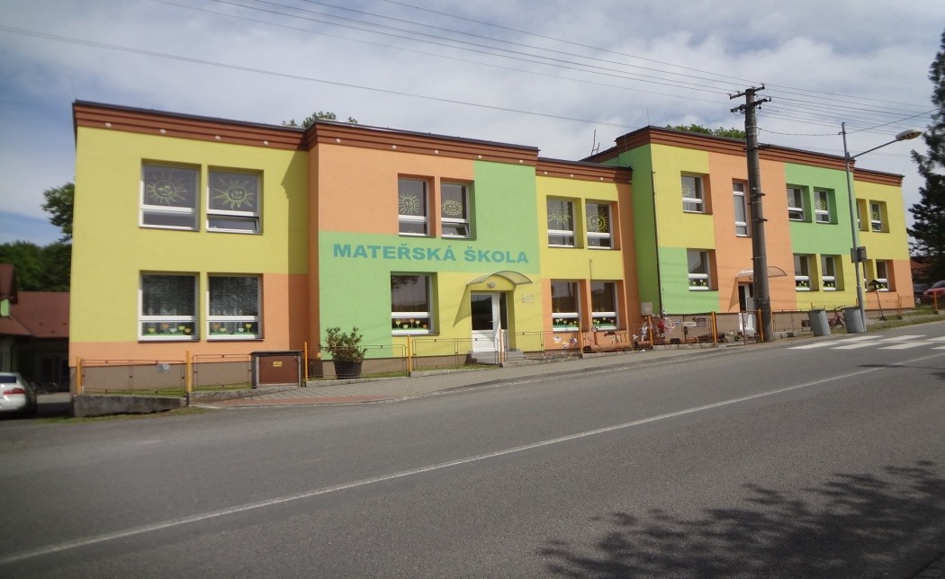
za školní rok 2024/2025

Kateřinice 03. 02. 2025
Vypracovala: Bc. Mária Steculová

Obsah
- Základní údaje
- Charakteristika školy
- Údaje o pracovnících MŠ
- Kontrolní činnost
- Aktivity školy
- Prezentace na veřejnosti
- Hodnocení DVPP
- Závěr

- Základní údaje
Identifikační údaje školy:
Mateřská škola Kateřinice, příspěvková organizace
adresa: Kateřinice 107
ředitel/ka školy v.z.: Bc. Mária Steculová
mobil škola: 773 781 690
e-mail: ms@katerinice.cz
IČ: 70984123
DIČ: CZ 70984123

Identifikační údaje zřizovatele:
Obec Kateřinice
adresa: Kateřinice 127
starosta obce: Radek Novák
e-mail: starosta@katerinice.cz
mobil: 773 655 570
kontakty: Pavlína Borkovcová
spojovatelka: 556 729 022
ID datové schránky: ksnar2j
e-mail: obec@katerinice.cz
IČ: 600784
- Charakteristika školy
Do sítě škol byla zařazena 01. 01. 2003. Od 1. 1. 2006 je mateřskou školou s právní subjektivitou.
Jedná se o mateřskou školu dvojtřídní. Zřizovatelem MŠ je Obec Kateřinice.
Budova mateřské školy je z roku 1974. Poslední dobou prošla mnohými rekonstrukcemi. Ve školním roce 2014/2015 proběhla rekonstrukce stávající ředitelny a místnosti pro provozní zaměstnance a pedagogické pracovníky. Investovaly se finanční prostředky do nákupu vybavení kuchyně a do vybavení pro provozní zaměstnance. Ve školním roce 2023/2024 došlo k výměně podlahových krytin ve velkém oddělení – nové linoleum ve třídě, chodbě a na schodišti, nový koberec v herně Sluníček.
Ve školním roce 2015/2016 se malovaly ložnice I. a II. oddělení, proběhla výmalba kuchyně, třída a herna II. oddělení.
Ve školním roce 2016/2017 došlo k výměně podlahové krytiny – PVC ve třídě I. oddělení, výměně koberce v ložnici I. oddělení a v herně II. oddělení.
Současná kapacita mateřské školy, která je 50 dětí s českým občanstvím a 2 děti s ukrajinským původem. Ve školním roce 2023/2024 plně využita.
V letošním školním roce došlo hned k několika k personálním změnám. V srpnu 2024 nastoupila na plný úvazek p. učitelka Soňa Dolejšová, DiS.. V červenci 2024 vystřídala školní asistentku Drahomíru Novákovou p asistentka Daniela Vaculová, se kterou ale ke dni 31.8.2024 byl pracovní poměr ukončen ve zkušební lhůtě a místo ní nastoupila p. Valerie Petrová. Od 1.1.2025 p. Petrová přešla na pozici asistenta pedagoga a místo školního asistenta obsadila p. Heidrová Markéta.
Ve škole působí ředitelka v.z., 3 učitelky, 3 provozní zaměstnanci, 1 asistent pedagoga a 1 školní asistent.
Dlouhodobě je naše škola zapojena do celostátního projektu „Celé Česko čte dětem“ a „Se Sokolem do života“ a OP JAK.
Důležitá je pro nás vzájemná spolupráce s rodiči. Navázání dobrých vztahů mezi rodinou a školou je předpokladem pro zkvalitnění výchovně – vzdělávacího procesu. Ředitelka svolala na začátku školního roku třídní schůzku a v případě potřeby jsou rodičům nabídnuty osobní konzultace. Rodiče se zúčastňují akcích pořádaných mateřskou školou, snaží se nabídnout pomoc, popř. drobné sponzorské dary.
Rodiče jsou členy Spolku Dětský svět, který prostřednictvím darů rodičů dětem zprostředkuje výlety a akce pořádané mateřskou školou. Spolupráce je na výborné úrovni a akce, které se podařilo již zorganizovat jsou například výlet do Rožnova pod Radhoštěm, výlet do Dětského světa ve Velkém Světě techniky v Ostravě.

- Údaje o zaměstnancích MŠ
Vedení školy
Bc. Mária Steculová
Pedagogický personál MŠ
Bc. Eva Hrabovská
Dolejšová Soňa, DiS.
Iva Marák
Valerie Petrová
Provozní zaměstnanci
Renáta Vlčková
Barbora Polášková
Bohuslava Monsportová

- Inspekce ČŠI a další kontroly
Ve školním roce 2023/2024 neproběhly žádné kontroly.
Pravidelně probíhala finanční kontrola z pověření zřizovatele v oblasti hospodaření organizace s provozními prostředky.

- Aktivity školy
Kulturní, vzdělávací a sportovní akce jsou nedílnou součástí plánu a školy. Každoročně se snažíme zařazovat exkurze, výlety, akce pro rodiče a veřejnost, společné aktivity s okolními školami.
- Rozsvěcení vánočního stromu (Trnávka, Kateřinice)
- Mikulášská nadílka
- Vánoční posezení u stromečku – letos se z důvodu velké nemocnosti dětí i personálu neuskutečnilo
- Dětský karneval
- Návštěva divadel v MŠ
- Návštěva knihovny
- Vynášení Mařeny
- Den dětí
- Hasiči na návštěvě u dětí
- Rozloučení s předškoláky
- Školní výlet

- Prezentace školy na veřejnosti
Spolupráce školy s obecním úřadem Kateřinice a Trnávka je na velmi dobré úrovni. Se zřizovatelem společně se snažíme řešit všechny problémy, týkající se provozu a údržby budov školy. Obec Kateřinice se pravidelně stará o údržbu zahrady a pomáhá vedení školy s údržbou budovy MŠ.
Děti i učitelé se aktivně zapojují do obecních akcí. Mezi partnery mateřské školy patří TJ Sokol Kateřinice, SDH Kateřinice, Myslivci Kateřinice – Trnávka, Klub důchodců Kateřinice.

V letošním školním roce se děti ze školky prezentovaly při těchto akcích:
- Posezení seniorů
- Vítání občánků
- Rozsvěcení vánočního stromu v Kateřinicích a Trnávce
- Dětský karneval
- Rozloučení s předškoláky

- Hodnocení DVPP
Další vzdělávání pedagogických pracovníků bylo zaměřeno především na tyto oblasti:
- inovativní metody a formy pro předškolní vzdělávání
- práce s dětmi vyžadujícími zvýšenou péči
- samostudium
Průběžně je během roku doplňována a aktualizována pedagogická knihovna. Nové informace z oboru jsme čerpali z periodik Učitelské noviny, Informatorium školy mateřské, Řízení školy a Poradce pro ředitelky mateřské školy.

- Závěr
S výroční zprávou o činnosti školy byli zaměstnanci seznámeni dne 07. 01. 2025 na pedagogické radě.

Za zřizovatele vzal na vědomí: starosta obce - pan Radek Novák

